Elektronski fakultet u Nišu 23.1.2024. god.
Katedra za računarstvo

OBJEKTNO ORIJENTISANO PROJEKTOVANJE
Pitanja
- (10 poena) Konteksti interakcije kod dijagrama interakcije.
- (10 poena) Standardni stereotipovi artifakata kod dijagrama komponenata
- (10 poena) Inkrementalni razvoj softvera.
- (10 poena) Dati dijagram klasa i objasniti projektni obrazac Abstract Factory. Dati dijagram klasa primera upotrebe ovog obrasca.
- (10 poena) Dati dijagram klasa i objasniti projektni obrazac Composite. Dati dijagram klasa primera upotrebe ovog obrasca.
- (10 poena) Dati dijagram klasa i objasniti projektni obrazac Observer. Dati dijagram klasa primera upotrebe ovog obrasca.

Zadaci
- (20 poena) Nacrtati UML klasni dijagram za modelovanje programa za obradu teksta. Program radi sa dokumentima. Dokument se sastoji iz više pasusa, a svaki pasus od bar jedne recenice. Svaka rečenica se sastoje od niza tokena. Token može biti: niz karaktera (velika i mala slova), ceo broj, razmak i tačka. Svaki token opisan je nekim stilom. Pasus može biti linkovan sa nekom slikom u dokumentu. Dokument se opisuje nazivom i datumom kreiranja kao i datumom poslednjeg snimanja. Potrebno je pamtiti i lokaciju na kojoj je snimljen dokument i autora dokumenta. Ponekad je potrebno da se iz programa dokument zapamti u DropBox-u ili OneDrive-u.

- 5 (poena) Definisati projektni obrazac Adapter. Dati opis obrasca, nacrtati dijagram i opisati elemente obrasca.

- (15 poena) Kreirati klasu koja opisuje random generator brojeva. Generator se sastoji od 32-bitnog registra i pratećih XOR kola kao na sledećoj slici:
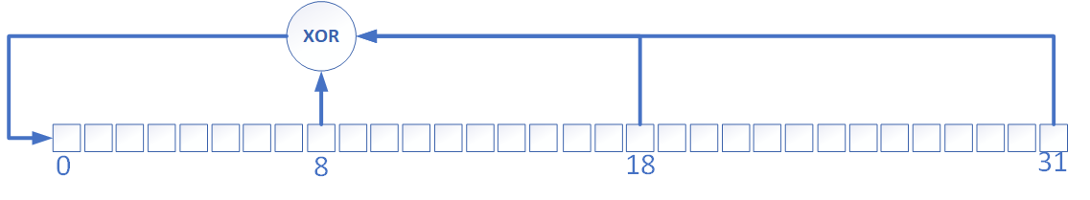
Klasa treba da ima tri funkcije – Init, Get i Next.
Funkcija Init postavlja prosleđenu vrednost u registar bez obzira na njegov trenutni sadržaj.
Funkcija Get vraća trenutni sadržaj registra (bit 0 je MSB).
Funkcija Next uzima vrednosti bitova na označenim poljima u registru i izvršava XOR operaciju nad njima (označimo je sa k). Nakon toga radi shift right nad registrom za jedno polje, a vrednost k upisuje u polje 0.
Kreiranu klasu uklopiti u sistem u kome se generisani brojevi prosleđuju svim pretplaćenim klijentima. Pretplaćeni klijenti prihvataju broj i ispišu njegovu vrednost. Svaki od klijenata ima malo drugačije ponašanje i rade na sledeći način:
- Klijent A: prihvata broj i ispisuje njegovu vrednost kao HEX
- Klijent B: prihvata broj i ispisuje srednju vrednost (median) svih primljenih brojeva kao DEC
- Klijent C: prihvata broj i ispisuje njegovu apsolutnu vretnost kao BIN
NAPOMENA: Za polaganje ispita neophodno je osvojiti minimum 30 poena na pitanjima i 20 poena na zadacima.

